島根県社会福祉士会講演会のご案内

テーマ「困窮者支援法とソーシャル・アクション」

日　時　　　平成２６年３月８日（土）

　　　　　　午後２時３０分から午後４時

場　所　　　島根県立男女共同参画センターあすてらす３階研修室

（大田市大田町大田イ236-4　JR大田市駅西隣）

講　師　　　湯浅　誠氏（社会活動家）

定　員　　　　１５０名

参加費　　　　無料

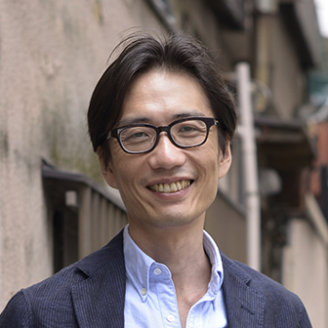主　催　　　　一般社団法人　島根県社会福祉士会

**講師　湯浅 誠氏（ Makoto YUASA）**

**社会活動家**

1990年代より野宿者（ホームレス）支援に携わる。

2008～09年年末年始の「年越し派遣村」では村長を務める。2009年から2012年まで通算2年間、内閣府参与を勤める。

東京大学大学院法学政治学研究科博士課程単位取得退学。1969年生。

著書に『反貧困』（岩波新書、2008年、第14回平和・協同ジャーナリスト基金賞大賞、第8回大仏次郎論壇賞）、『どんとこい！貧困』（イーストプレス「よりみちパン！セ」シリーズ、2009年6月刊）、『ヒーローを待っていても世界は変わらない』（朝日新聞出版、2012年）など。

**☆参加申し込み　別紙の申込用紙を郵送又はFAXで３月５日までにお申込みください。**

申込先　〒690-0011　松江市東津田町１７４１－３　いきいきプラザ島根１階

電話・FAX　**0852-28-8181**　Ｅメール　[smnjacsw@apricot.ocn.ne.jp](mailto:smnjacsw@apricot.ocn.ne.jp)

**島根県社会福祉士会**

**湯浅誠氏講演会参加申込書**

**FAX　０８５２－２８－８１８１**

**（添書なしで送付ください）**

**参加者氏名**

**所　属**

**連絡先（自宅・職場・携帯）**

※連絡先に〇をしてください。

**★申込先**

**一般社団法人　島根県社会福祉士会　事務局**

**〒690-0011　松江市東津田町１７４１－３**

**いきいきプラザ島根１階**

**電話　FAX　０８５２－２８－８１８１**

Ｅメール [smnjacsw@apricot.ocn.ne.jp](mailto:smnjacsw@apricot.ocn.ne.jp)  
ＵＲＬ <http://shimanecsw.sakura.ne.jp/>

**▼３月５日までにお申し込みください。**

**※この申込書に記載された個人情報は、本講演会以外の目的には使用しません。**